Растяжение и сжатие
Сопротивление материалов – наука о прочности, жесткости и устойчивости элементов конструкций.
Прочность – это способность тела сопротивляться внешним нагрузкам без разрушения.
Жесткость – способность тела сопротивляться изменению размеров и формы под действием внешних нагрузок.
Устойчивость – способность тела сохранять свою первоначальную форму равновесия под нагрузкой.
Деформации могут быть упругими, если тело после устранения нагрузки восстанавливает свои размеры и форму. Если же тело после снятия нагрузки не восстанавливает прежней формы, то возникающие при этом деформации называются остаточными.
В сопротивлении материалов тела классифицируют следующим образом:
Пластина – тело, у которого длина и ширина намного больше толщины;
Оболочка – в отличие от пластины ограничена криволинейными поверхностями;
Брус – тело, у которого размеры поперечного сечения малы по сравнению с его длиной;
Стержень – брус, работающий на растяжение или сжатие;
Балка – брус, к которому силы приложены под углом.

Внутренние усилия при растяжении-сжатии.
Осевое (центральное) растяжение или сжатие прямого бруса вызывается внешними силами, вектор равнодействующей которых совпадает с осью бруса. При растяжении или сжатии в поперечных сечениях бруса возникают только продольные силы N. Продольная сила N в некотором сечении равна алгебраической сумме проекции на ось стержня всех внешних сил, действующих по одну сторону от рассматриваемого сечения. По правилу знаков продольной силы N принято считать, что от растягивающих внешних нагрузок возникают положительные продольные силы N, а от сжимающих - продольные силы N отрицательны (рис. 1).
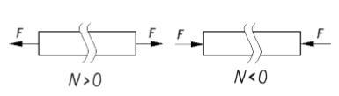
Рис.1 Правило знаков продольных сил

Напряжения при растяжении-сжатии.
Напряжение – это количественная мера интенсивности распределения внутренних сил по сечению, определяющая взаимодействие материальных частиц тела.
Определенная продольная сила N, является равнодействующей внутренних усилий распределенных по поперечному сечению стержня.
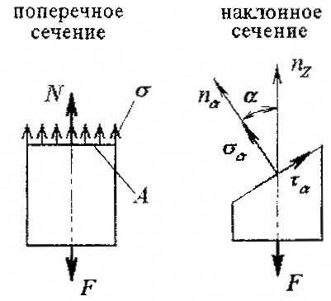
Рис.2 Поперечное сечение
Исходя из определения напряжений, можно записать для продольной силы:
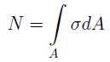
где σ — нормальное напряжение в произвольной точке поперечного сечения стержня.
Чтобы определить нормальные напряжения в любой точке бруса необходимо знать закон их распределения по поперечному сечению бруса. Экспериментальные исследования показывают: если нанести на поверхность стержня ряд взаимно перпендикулярных линий, то после приложения внешней растягивающей нагрузки поперечные линии не искривляются и остаются параллельными друг другу (рис., 3а). Об этом явлении говорит гипотеза плоских сечений (гипотеза Бернулли): сечения, плоские до деформации, остаются плоскими и после деформации.
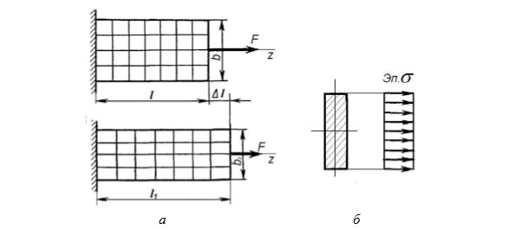
Рис. 3 К определению напряжений при центральном растяжении: а - механизм деформации растяжения (сжатия); б – эпюра распределения напряжений в поперечном сечении растянутого бруса
Так как все продольные волокна стержня деформируются одинаково, то и напряжения в поперечном сечении одинаковы, а эпюра напряжений σ по высоте поперечного сечения стержня выглядит, как показано на рис.3, б. Видно, что напряжения равномерно распределены по поперечному сечению стержня, т.е. во всех точках сечения σ = const. Выражение для определения величины напряжения имеет вид:
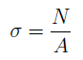
где А - площадь поперечного сечения.
Таким образом, нормальные напряжения, возникающие в поперечных сечениях растянутого или сжатого бруса, равны отношению продольной силы к площади его поперечного сечения. Нормальные напряжения принято считать положительными при растяжении и отрицательными при сжатии.

Деформации при растяжении-сжатии.
Рассмотрим деформации, возникающие при растяжении (сжатии) стержня (рис.3, а). Под действием силы F брус удлиняется на некоторую величину Δl называемую абсолютным удлинением, или абсолютной продольной деформацией, которая численно равна разности длины бруса после деформации l₁ и его длины до деформации l
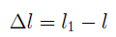
Отношение абсолютной продольной деформации бруса Δl к его первоначальной длине l называют относительным удлинением, или относительной продольной деформацией:
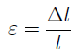
При растяжении продольная деформация положительна, а при сжатии – отрицательна. Для большинства конструкционных материалов на стадии упругой деформации выполняется закон Гука, устанавливающий линейную зависимость между напряжениями и деформациями:
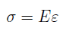
где модуль продольной упругости Е, называемый еще модулем упругости первого рода является коэффициентом пропорциональности, между напряжениями и деформациями. Он характеризует жесткость материала при растяжении или сжатии (табл. 1).
Таблица 1
Модуль продольной упругости для различных материалов
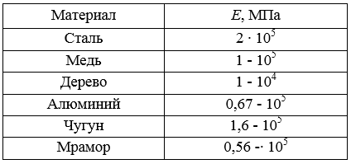
Абсолютная поперечная деформация бруса равна разности размеров поперечного сечения после и до деформации:
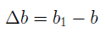
Соответственно, относительную поперечную деформацию определяют по формуле:
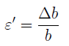
При растяжении размеры поперечного сечения бруса уменьшаются, и ε' имеет отрицательное значение. Опытом установлено, что в пределах действия закона Гука при растяжении бруса поперечная деформация прямо пропорциональна продольной. Отношение поперечной деформации ε' к продольной деформации ε называется коэффициентом поперечной деформации, или коэффициентом Пуассона μ:
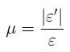
Экспериментально установлено, что на упругой стадии нагружения любого материала значение μ = const и для различных материалов значения коэффициента Пуассона находятся в пределах от 0 до 0,5 (табл. 2).
Таблица 2
Коэффициент Пуассона.
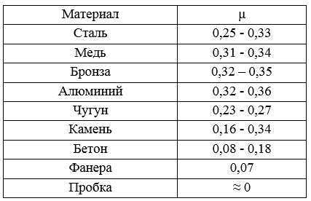
Абсолютное удлинение стержня Δl прямо пропорционально продольной силе N:
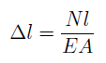
Данной формулой можно пользоваться для вычисления абсолютного удлинения участка стержня длиной l при условии, что в пределах этого участка значение продольной силы постоянно. В случае, когда продольная сила N изменяется в пределах участка стержня, Δl определяют интегрированием в пределах этого участка:
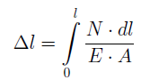
Произведение (Е·А) называют жесткостью сечения стержня при растяжении (сжатии).

Механические свойства материалов.
Основными механическими свойствами материалов при их деформации являются прочность, пластичность, хрупкость, упругость и твердость.
Прочность - способность материала сопротивляться воздействию внешних сил, не разрушаясь и без появления остаточных деформаций.
Пластичность – свойство материала выдерживать без разрушения большие остаточные деформации. Неисчезающие после снятия внешних нагрузок деформации называются пластическими.
Хрупкость – свойство материала разрушаться при очень малых остаточных деформациях (например, чугун, бетон, стекло).
Идеальная упругость – свойство материала (тела) полностью восстанавливать свою форму и размеры после устранения причин, вызвавших деформацию.
Твердость – свойство материала сопротивляться проникновению в него других тел.
Рассмотрим диаграмму растяжения стержня из малоуглеродистой стали. Пусть круглый стержень длинной l₀ и начальным постоянным поперечным сечением площади A₀ статически растягивается с обоих торцов силой F.
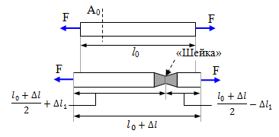
Рис. 4 Схема испытания на растяжение
Диаграмма сжатия стержня имеет вид (рис. 5)
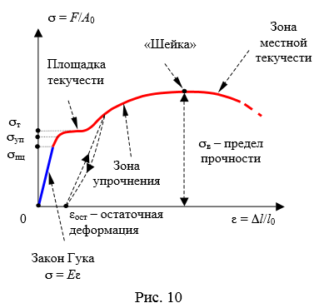
Рис.5 Диаграмма растяжения
где Δl = l - l₀ абсолютное удлинение стержня; ε = Δl / l₀ - относительное продольное удлинение стержня; σ = F / A₀ - нормальное напряжение; E - модуль Юнга; σ_{п} - предел пропорциональности; σ_{уп} - предел упругости; σ_{т} - предел текучести; σ_{в} - предел прочности (временное сопротивление); ε_{ост} - остаточная деформация после снятия внешних нагрузок. Для материалов, не имеющих ярко выраженную площадку текучести, вводят условный предел текучести σ_{0,2} - напряжение, при котором достигается 0,2% остаточной деформации. При достижении предела прочности в центре стержня возникает локальное утончение его диаметра («шейка»). Дальнейшее абсолютное удлинение стержня идет в зоне шейки (зона местной текучести). При достижении напряжением предела текучести σ_{т} глянцевая поверхность стержня становится немного матовой – на его поверхности появляются микротрещины, направленные под углом 45° к оси стержня.

Расчеты на прочность и жесткость при растяжении и сжатии.
Опасным сечением при растяжении и сжатии называется поперечное сечение бруса, в котором возникает максимальное нормальное напряжение. Допускаемые напряжения вычисляются по формуле:
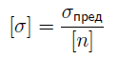
где σ_{пред} - предельное напряжение (σ_{пред} = σ_{т} - для пластических материалов и σ_{пред} = σ_{в} - для хрупких материалов); [n] - коэффициент запаса прочности. Для пластических материалов [n] = [n_{т}] = 1,2 … 2,5; для хрупких материалов [n] = [n_{в}] = 2 … 5, а для древесины [n] = 8 ÷ 12.

Расчеты на прочность при растяжении и сжатии.
Целью расчета любой конструкции является использование полученных результатов для оценки пригодности этой конструкции к эксплуатации при минимальном расходе материала, что находит отражение в методах расчета на прочность и жесткость.
Условие прочности стержня при его растяжении (сжатии):
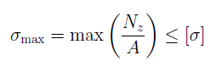
При проектном расчете определяется площадь опасного сечения стержня:
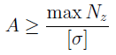
При определении допускаемой нагрузки рассчитывается допускаемая нормальная сила:
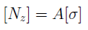

Расчет на жесткость при растяжении и сжатии.
Работоспособность стержня определяется его предельной деформацией. Абсолютное удлинение стержня должно удовлетворять условию:
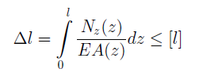
Часто дополнительно делают расчет на жесткость отдельных участков стержня.

Задание: выбрать правильный ответ
№ задания | Задание
1 | 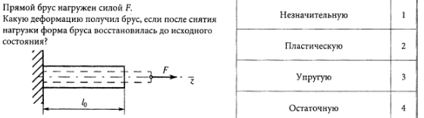
2 | 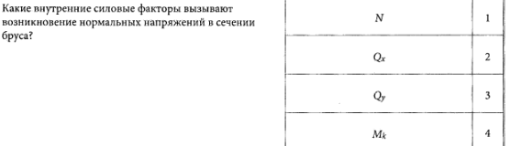
3 | 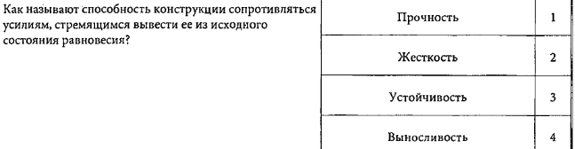
4 | 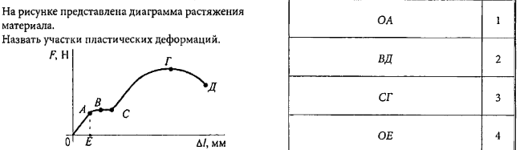
5 | 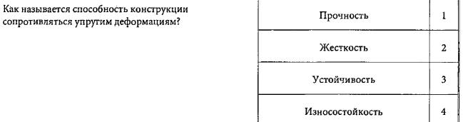
6 | 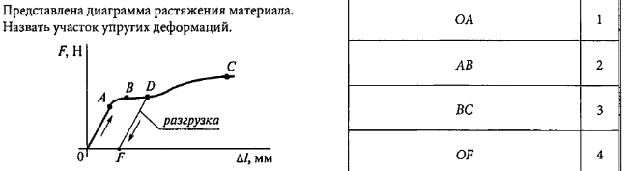
7 | 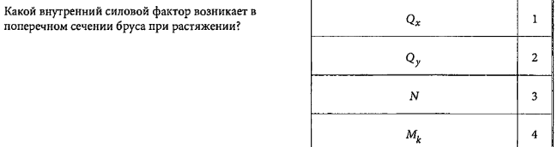
8 | 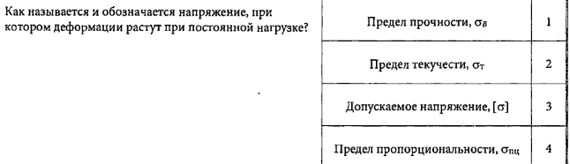
9 | 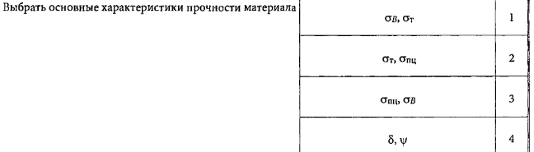
10 | 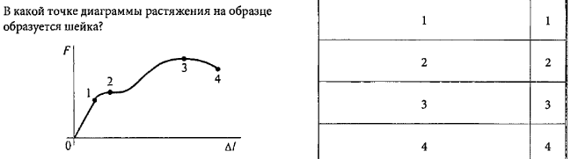
11 | 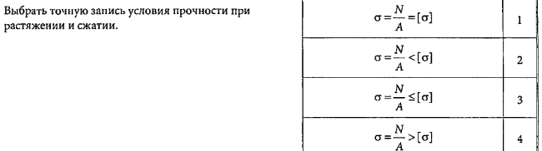
12 | 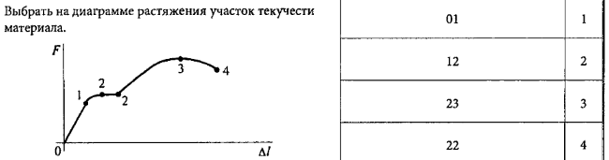
13 | 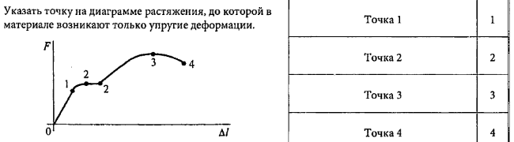
14 | 

